水乡地区的宝藏——泥炭
沈春荣
泥炭——对于现在年轻一代的人来讲，是个非常陌生的名词。在社会不断发展，物质生活相当充裕的今天，上了年纪的老一代人对泥炭也开始淡忘了。
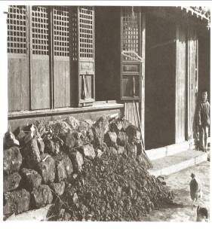
但是，在三十多年前的二十世纪七十年代初，“泥炭”曾有过一段辉煌的历史。“泥炭”的功绩也是不可磨灭的。
“泥炭”的功绩在哪里呢？“泥炭”是怎样被人类发现的呢？实际上，“泥炭”的发现及利用有着一段带着政治色彩的历史。
“泥炭”的发现，起源于“农业学大寨”时代。当时的毛泽东主席提出：“以粮为纲”、“大办农业”、“深挖洞、广积粮、备战、备荒为人民”的号召。各级政府为了响应毛主席提出的号召，大力发动群众开展“围湖造田”，并且还发动群众挑高填低、平整土地，实现“稻田方格化、桑地园林化、道路渠系化”，用苦干、实干、拼命干的精神，去实现“农业学大寨”的目标。
当时又由于搞关门建设，没有引进国外的先进技术，工业特别是轻工业相当落后，商品化肥的供应十分紧缺。在没有化肥也要夺高产的号召下，当时的人们大力发展“三水一萍”，（水浮莲、水花生、水葫芦、绿萍）。水浮莲、水花生、水葫芦，当作猪、羊饲料，以利发展养猪、养羊，增加有机肥料。绿萍用来放养在稻田间繁殖，繁殖到覆盖满整块田间后“脱水倒萍”， “脱水倒萍”即把田间的积水放干.然后人们用手耘田，把绿萍深埋在烂泥下面，自然腐烂后化作有机肥料。由于“以粮为纲”，当时每亩田一年要出产三熟，即双季稻加夏熟。因此，土地没有一天休闲时间，地力被人们挖尽了，又缺乏化学肥料的供应，贫瘦的土地只能依靠有机肥料来补充。
于是人们只有依靠“稻草回田”来补充肥源。农村干部为了确保稻草的供应，动员群众节约烧草，禁止群众擅自出售稻草，以确保稻草窖河泥的需要。
正由于当时的“围湖造田”，“挑高填低”，“开挖稻草潭”等一系列“深挖洞、广积粮”的行动，人们在二至三公尺的土层底下挖掘出了几亿年前由于地壳的变动，被深埋在底下的花草、树木及其它有机物质演变成类如煤炭性质的“泥炭”。
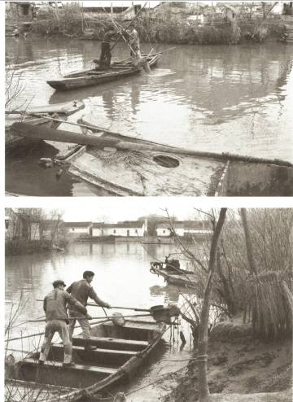
“泥炭”被挖掘上来后，人们发现它油光发亮、经太阳晒干后可以用来生火。于是，人们用它生火煮饭、烧水、烧菜。“泥炭”在当时是一种很好的燃料。
由于“泥炭”的发现，稻草不再用来生火煮饭烧掉了，而是用以“稻草回田”当肥料。农村干部不准群众擅自把稻草烧掉或卖掉，而是全部用来窖“稻草河泥”、垫“猪羊圈”。人们在万不得已的情况下，开动脑筋，千方百计向地下要资源，开始广挖“泥炭”。
当时，我们水乡地区的湖泊、漾荡底下，厚厚的泥炭层被群众一船船地挖掘上来。浙江的老百姓也同样缺乏日常生活必不可少的燃料，他们得知江苏省苏州地区吴江的湖泊、漾荡里有着丰富的自然资源——“泥炭”，纷纷摇船前来吴江的西南部地区的湖泊和漾荡里开采。
在没有煤炭、煤气、及其它可燃性液化气的七十年代，“泥炭”解除了老百姓日常生活的燃眉之急，是老百姓平时用以煮饭、烧水、烧菜的“命根子”。
后来，由于“泥炭”的广泛开采，又被人们广泛地利用了。人们不但把“泥炭”晒干后作为燃料，而且把它粉碎后，用“废氨水”及“日用菌丝体”一起搅拌后堆积起来，覆盖上尼龙簿膜，发酵一个星期后，给它取了一个化学名称，叫作“腐植酸氨”，并用它作为稻田的追肥。确实这种“腐植酸氨”起到了一定的肥效。
“泥炭”啊！你在三十多年前的二十世纪七十年代是为人们的生活、为人们的生产，有着功不可抹的贡献和功绩。
在商品充斥，物质丰厚，生活无忧无虑的今天，重提江南水乡地区的地下宝藏——“泥炭”，是为了让人们不能忘记当时商品紧缺，物质匮乏，生活艰难困苦的昨天。

